P100- XR40点光源网格屏参数说明
产品基本参数 |  | 产品防护参数
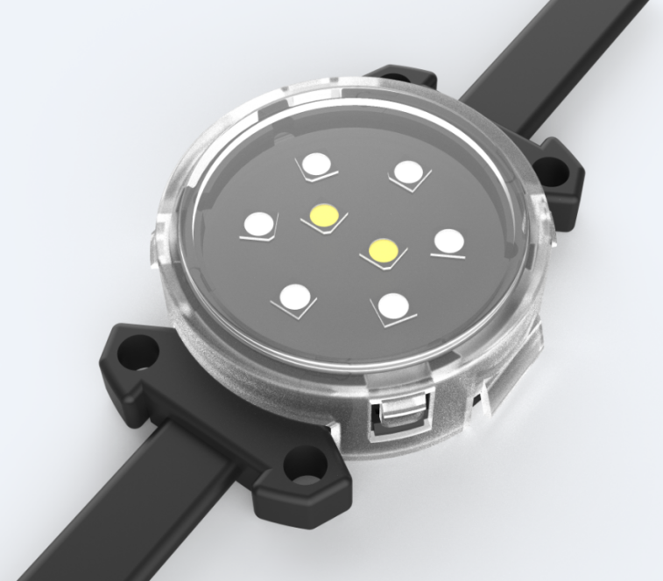  产品型号 | XQD-XR40-RGBW | 防水等级 | IP67
产品尺寸 | Φ40mm*15mm | 外壳阻燃性 | V-0
应用环境 | 户内户外 | 抗UV等级 | 4
产品单重 | 约31g | 盐雾测试 | 抗盐雾
外壳材质 | PC | 抗冲击 | IK10
最大连接数量 | 100PCS/串 | 电气安全等级 | Ⅲ类
中心间距 | 最小8CM | 安全认证 | CE FCC RoHS
产品平均寿命 | 50000小时 | 工作温度 | -40℃-55℃
可选配件 | 铝槽、钢丝卡扣
线材线芯 | 2x0.75mm²+3x0.3mm²
线材材质 | PVC
PCB材质 | FR-4玻纤板
产品光学参数 |  | 产品电性参数
LED颜色 | RGB | 工作电压 | DC24V
发光角度 | 120° | 额定功率 | 1.92W
色彩分辨率 | 3*16bit | 配套系统
灯珠 | SMD3535*6LED+2 | 控制系统 | DMX512
像素点光通量 | 49.72lm | 电源系统 | DC24V恒压
光亮度 | 16.6cd
产品特点： 配光曲线 产品尺寸
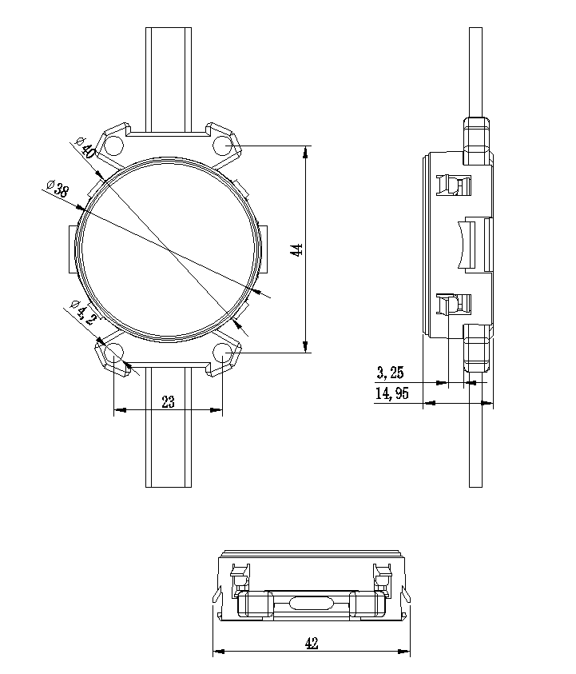
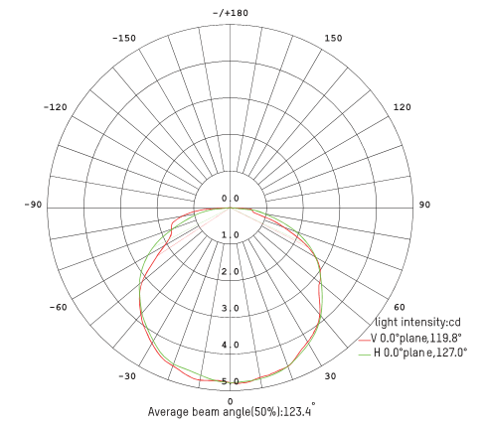
1.采用正面全封灌胶结构，散热性能好，防护等级高；
2.采用户外专用防水灯珠，色彩纯正，性能稳定；
3.防尘抗UV材料面罩，体积小，外观精致，室内外通用；
4.可适用于大中型广告标示标牌、建筑物立面超大面积显示，
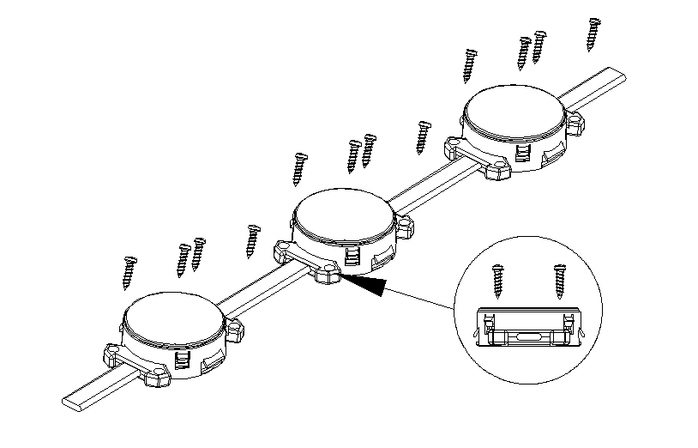
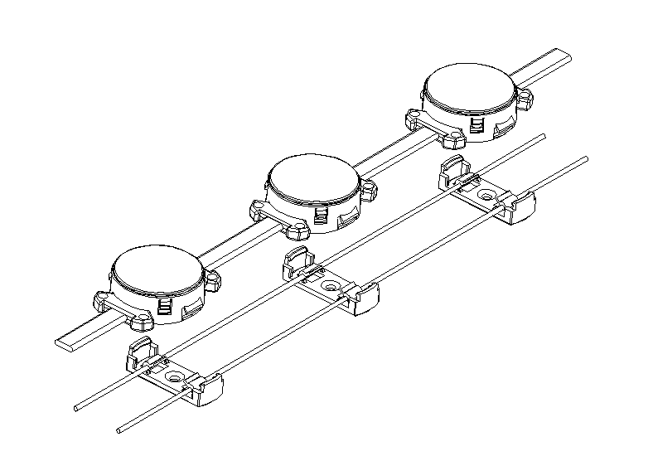
轮廓沟边，内外表面装饰亮化；
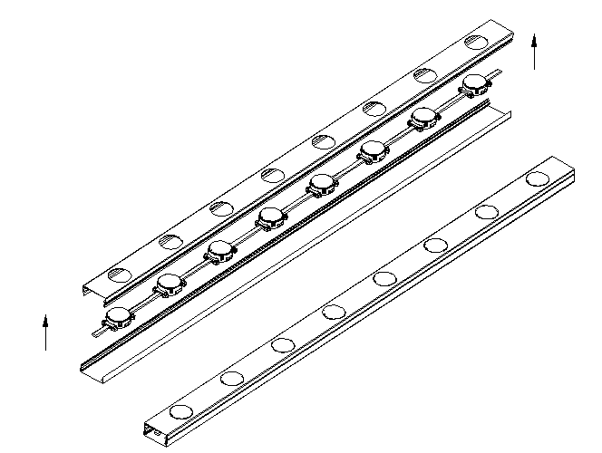
安装配件

铝槽 钢丝卡扣 打螺丝固定
安装方式：1.卡铝槽 2.装钢丝卡扣3.打螺丝固定
XR40点光源网格屏应用说明
成品图示：
产品基本参数 |  | 可选规格（可订制）
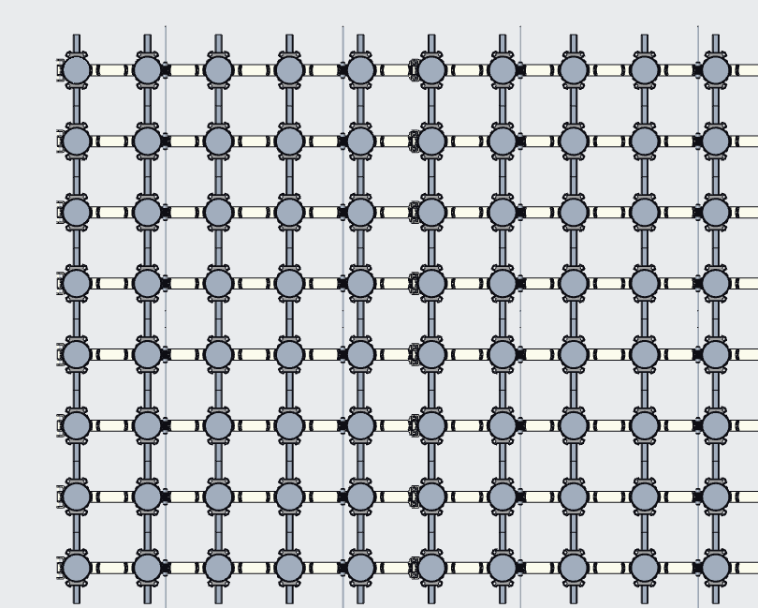  产品名称 | XR40点光源网格屏
产品规格 | P100 | P150
应用环境 | 户内外 | 户内外
产品安装 | 钢结构支撑 | 钢结构支撑
产品承重钢丝 | 2.0mm钢丝固定(单个模块2根) | 2.0mm钢丝固定(单个模块2根)
单个模块宽度 | 0.5米/块 | 0.5米/块
最大每小块面积 | 8m | 12m
每平米灯数 | 100灯/m² | 44灯/m²
每平米功率 | 192W/m² | 84.5W/m²
每平米重量约 | 4.1KG/m² | 2.1KG/m²
灯具平整度 | 小于 1mm | 小于 1mm
观看距离 | 50米以上 | 75米以上
观看角度 | 140°以内 | 140°以内
信号传输距离 | 超五类网线90米以内 | 超五类网线90米以内
显示模式 | 电脑/主控同步 | 电脑/主控同步
整体透明度 | 85% | 91%
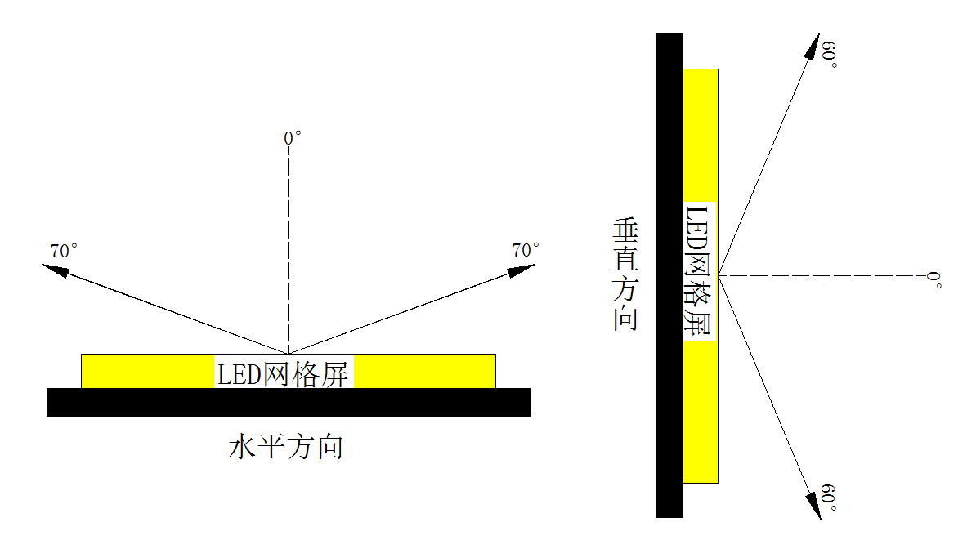
产品简介： 视觉曲线
LED透明网格屏，具有透明，灵活，轻便，
易于安装和维护的特点，适合于多种安装方式，
比如弯曲，折叠，卷绕，悬挂等，做为一个整体
透明LED网格屏.极具艺术性和创造性，可以自由
组合成各种形状。广泛应用于建筑立面或天幕等
的大型屏幕的制作。
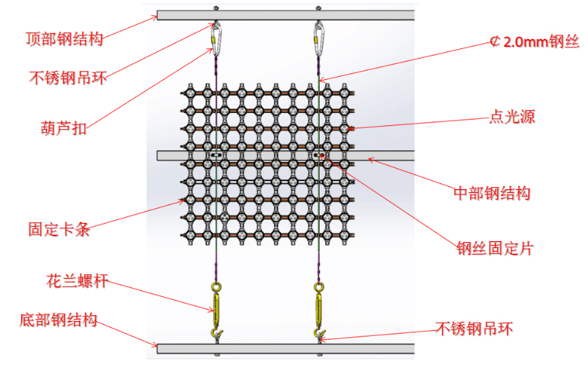
结构说明：

技术要求说明：1. 所有结构部分与外墙固定镙杆，建议采用316不锈钢化学镙栓
2.焊条规格J422国标
3. 焊缝需要防锈处理，至少达到国标3级标准
4. 具体方案以结构深化图为准
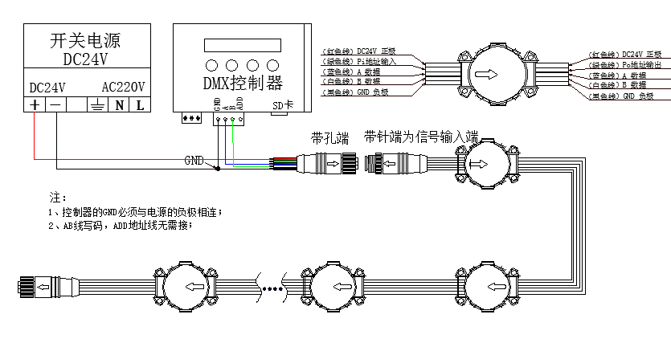
安装接线说明：
1.连接说明

控制系统需要根据具体使用的控制器型号来确定控制器与灯的连接方式，具体与我司技术人员联系。
2.控制系统连接说明

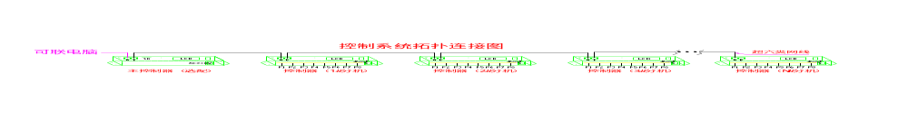

1,控制器和控制器之间的连接方式制器之间的采用568B接法，电脑与控制器之间采用两头568B接法，电脑与控制器或者控制器与控制器之间网线长度不超过80米，所有分控连接的总网线长度不超过500米，若要超过此距离则采用光纤连接。
2.每个信号负载灯点数控制在（RGB）340点以内,(RGB+W)255点以内。
3.网线压法：面向水晶头带金属片一面，水晶头弹片那一面朝手心，网线从左至右的压线顺序是：
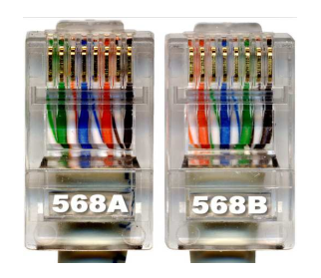
568A:绿白 绿 橙白 蓝 蓝白 橙 棕白 棕
568B:橙白 橙 绿白 蓝 蓝白 绿 棕白 棕

